https://www.cerrochapeu.com/products/castel-pujol-folklore-tinto

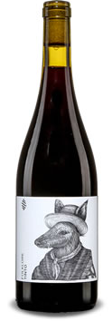

Castel Pujol

Folklore Tinto
COMPOSICIÓN VARIETAL
80% Tannat copigmentación con 20% de pieles de primera prensa de Petit Manseng.
REGIÓN
Cerro Chapeu, Rivera, Uruguay Altitud: 250 metros sobre el nivel del mar
PERFIL DE SUELO
Suelos de origen eólico, arena roja, con gran profundidad y capacidad de retención de agua

COSECHA
Recogido a mano con cajas de 15 kg en febrero de 2021
ELABORACIÓN
Los racimos de Tannat se despalilla sobre los tanques y se combinan con un porcentaje de hollejos de 1º. Prensa de uvas Petit Manseng. Fermentado con levadura autóctona en tanques de acero inoxidable con remontados dos veces al día durante 6 días. Finaliza la 2ª fermentación en barricas de 2º vino donde completa la fermentación maloláctica, son guardados unos meses para una clarificación natural.

ANÁLISIS
ALC. 13% | ACIDEZ TOTAL: 4 g/l | PH 3,6 | AZÚCAR RESIDUAL: 1,5 g/l
ETIQUETA
Etiqueta: Mulita por artista Nicolás Sanchez “Alfalfa”

Safra 2021. 8ª EXPOVINHOS CURITIBA em 29/07/2022.

